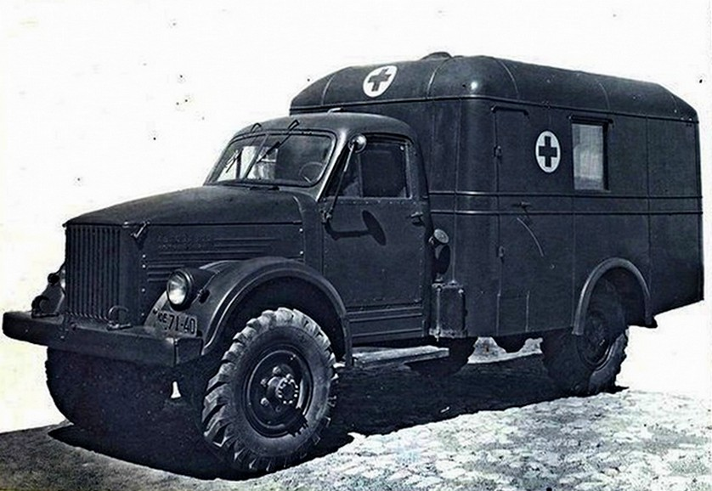
02-104 АС-3 санитарный автобус для доставки раненых, мед. персонала или груза общей массой 1.05 тн на шасси ГАЗ-63Е 4х4, мест 2 и сидячх+лежачих: 14+0 или 2+7 или 6+4, полный вес 5.145 тн, ГАЗ-51 70 лс, 65 км/час, 101 ЦАРЗ МО СССР г. Москва 1950-62 г.

С начала 1950-х годов важную роль в создании специальных военных кузовов для ГАЗ-51 и последующих армейских грузовиков играл московский Центральный авторемонтный завод № 101, «Центральным» ЦАРЗ он стал в 1954 году, ныне - ФГУП «101 ЦАРЗ» Автотранспортного управления Министерства обороны СССР, который до настоящего времени остается одним из головных изготовителей военных кузовов различного назначения. В 1952 году завод приступил к изготовлению достаточно вместительного многоцелевого деревометаллического кузова АВС с округлыми формами, одним или несколькими боковыми окнами, одной боковой, задней двухстворчатой дверью и полукруглыми колесными нишами. В нем монтировали самое разнообразное военное и медицинское оснащение. В программе 101-го ЦАРЗ базовой машиной с таким кузовом являлся войсковой санитарный автомобиль АС-3. Санитарный автомобиль АС-3 предназначался для перевозки раненых или медицинского имущества массой не более 1050 кг. Металлический кузов-фургон монтировался на переоборудованное шасси автомобиля повышенной проходимости ГАЗ-63 или народнохозяйственного грузового автомобиля ГАЗ-51. Рама была удлинена на 435 мм. В задней подвеске были устранены подрессорники и введены четыре гидравлических амортизатора двустороннего действия (по два с каждой стороны). Кузов оснащен приточно-вытяжной вентиляцией, отоплением от системы охлаждения двигателя. Для связи кузова с кабиной имелось переговорное устройство. Носилки в кузове расположены в три яруса, причем верхние крепятся на складывающихся к потолку опорах, что позволяет рационально использовать внутреннее пространство. Имеется багажник для медицинских шин, вещевых мешков водителя и санитара, для другого имущества. Он мог перевозить 7 лежачих больных на носилках и 2 сидячих или четырёх лежачих и 6 сидячих или 14 только сидячих больных. Параллельно завод собирал аналогичный штабной автобус АШ-2 с различными планировками салона и вместимостью, а также пассажирский войсковой вариант АП-3 с увеличенными боковыми окнами и задней дверью. Габаритные размеры таких автомобилей составляли 6330x2275x2690 мм. Снаряженная масса – 3375 кг. Кузова АВС были приспособлены также для размещения радиотехнического оснащения и перевозки заключенных, став известными в истории «воронками».

Тактико-технические данные
Базовый автомобиль ГАЗ-63 (ГАЗ-51)
Колесная формула 4х4 (4х2)
Снаряженная масса, кг 3945 (3375)
Число мест 7 для лежания и 2 для сидения или 14 для сидения (не считая мест водителя и санитара)
Максимальная скорость, км/ч 65 (70)
Габариты, мм: длина 5900 (6330), ширина 2275 (2275), высота 2735 (2690)
Мощность двигателя, л. с. (об/мин) 70 (2800)
В начале 1960-х годов для замены санитарных машин АС-3 на 38-м Опытном авторемонтном заводе Министерства обороны в подмосковных Бронницах был разработан АС-66 (1964-87 г.) — армейский санитарный автобус упрощенной конструкции на шасси ГАЗ-66 с доработанным типовым кузовом-фургоном К-66. Выпускался Центральным авторемонтном заводом (ЦАРЗ) №172 в Воронеже на шасси ГАЗ-66 трех разных поколений. Его кузов снабжался фильтровентиляционной установкой, отопителем, переговорным устройством с кабиной, одной боковой дверью и двумя задними распашными дверями. Он имел три варианта размещения раненых: 6 — 9 человек на носилках, установленных в два или три яруса, и еще 4 — 10 сидячих раненых или 18 человек на продольных сиденьях, включая медперсонал. Установка кузова на шасси с системой подкачки позволила повысить плавность хода за счет снижения внутреннего давления в шинах. Длина автобуса составляла 6185 мм, высота — 3260 мм. Максимальная скорость — 90 км/ч.
ГАЗ-63
ГАЗ-63 был максимально унифицирован с серийным гражданским автомобилем ГАЗ-51 и серийно выпускался с 31 сентября 1948 года.
Как и базовый ГАЗ-51, армейский полноприводный вариант ГАЗ-63 имел тот же размер колесной базы (3300 мм) и снабжался 6-цилиндровым двигателем мощностью 70 л.с. (на поздних выпусках – с предпусковым подогревателем), 4-ступенчатой коробкой передач, классическими элементами ходовой части и деревометаллической кабиной, которую в 1950 году заменили на цельнометаллическую, а еще через два года в ней появились отопитель и обдув лобового стекла. Автомобиль получил передний ведущий мост с шариковыми шарнирами равных угловых скоростей «Бендикс-Вейсс» (Bendix-Weiss) и двухступенчатую раздаточную коробку с механизмом отключения привода передних колес, разработанные еще в военные годы. Разумное размещение «раздатки» позволило установить взаимозаменяемые карданные валы одинаковой длины для привода каждого моста. Грузовик ГАЗ-63 стал первым советским автомобилем со всеми односкатными 18-дюймовыми колесами и практически одинаковыми размерами передней и задней колеи (1588 и 1600 мм), что позволило сократить сопротивление качению и достичь «рекордных показателей проходимости» на местности, хотя боковая устойчивость машины оказалась явно недостаточной. Выпускавшийся параллельно вариант ГАЗ-63А снабжался передней лебедкой с тяговым усилием 3,5 тс и 65-метровым тросом, приводившейся карданным валом от коробки отбора мощности. Для установки специального оборудования выпускали шасси с кабинами 63Е и 63ЕА

Технические характеристики
Производитель | ГАЗ
Годы пр-ва | 1948-1968
Класс | грузовой
Компоновка | переднемоторная полноприводная
Колёсная формула | 4х4
Двигатель | ГАЗ-51
Тип | Бензиновый
Объём | 3 485 см³
Максимальная мощность | 70 л.с., при 2800 об/мин
Максимальный крутящий момент | 201 Н·м, при 1500 об/мин
Конфигурация | рядный, 6-цилиндр.
Цилиндров | 6
Клапанов | 12
Диаметр цилиндра | 82 мм
Ход поршня | 110 мм
Степень сжатия | 6,2
Система питания | Карбюратор
Охлаждение | жидкостное
Число тактов: | 4
Порядок работы цилиндров | 1-5-3-6-2-4
Трансмиссия | механическая 4-ступ. Раздаточная коробка 2-ступенчатая. Передаточные числа: 1 передача - 1,963; 2 передача - 1,00. Главная передача - одинарная, передаточное число - 7,6.
Длина Ширина Высота | 5525х2200х2250 (по кабине) мм
Клиренс | 270 мм
Колёсная база | 3300 мм
Колея задняя | 1600 мм
Колея передняя | 1590 мм
Масса | 3200 кг
Полная масса | 5350 кг

